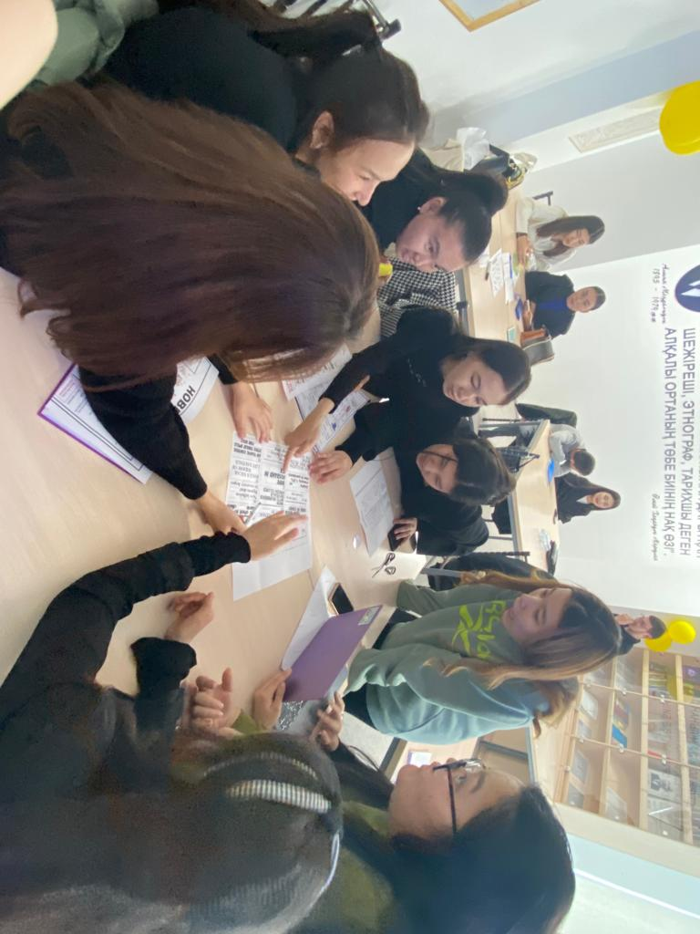

Lesson Study жобасы аясында ИЯ-20-1 тобында білім алушылардың келесі сабақтарында жалғасын табуда. Аға оқытушы Дальмуханова Феруза Козибаевна "Мамандандырылған кәсіби шет тілі" сабағында білім алушыларға топтық тапсырмалар орындап, өз идеяларын ортаға салып талқылауға, дәлірек айтсақ миға шабуыл жасауға мүмкіндік тудырды.

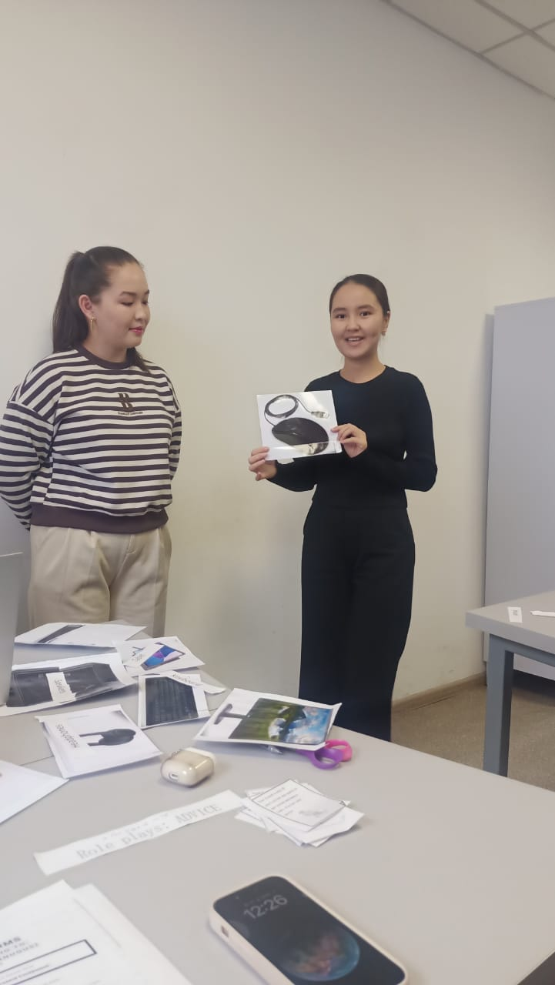

Студенттер оқулық бойынша бірнеше тақырыптар таңдап, оқытушы арқылы алдын-ала түсіндірілген Warm-up activities, Group work activities, Reflection part ерекшеліктерін ескере отырып, тапсырма түрлерін іс жүзінде қолдана білді. Білім алушылар мектеп практикасында пайдалануға болатын ең тиімді деген әдіс-тәсілдерді таңдап, олардың артықшылықтарын өзара талдап, оларды қалай сабақ барысына кіріктіруге болатынын, оқушылардың қабілеттері мен деңгейлерін ескере отырып қолдану жолдарын талқылады.

**Дальмуханова Ф.К.**